Министерство науки и высшего образования Российской Федерации

Федеральное государственное бюджетное образовательное учреждение

высшего образования

«Ульяновский государственный технический университет»

Кафедра «Вычислительная техника»

**Человеко-машинные интерфейсы**

**Лабораторная работа №1**

**«Исследование графических (WEB, Mobile) интерфейсов»**

Выполнил

Студент группы ИВТАСбд-22

Зейнетдинов Марсель Маратович

Проверил(а):

к.т.н., доцент кафедры «ВТ»

Валюх В.В.

Ульяновск

2023

**Оглавление**

Постановка задачи 3

Целевая аудитория 3

Программные средства реализации человеко-машинного интерфейса 4

Методы исследования целевой аудитории. 5

Оценка графических интерфейсов с точки зрения психофизиологии. 6

Вывод 9

Список литературы 10

# **Постановка задачи**

Необходимо провести исследование графического интерфейса официального сайта игры Atomic Heart. Узнать целевую аудиторию банка, привести методы исследования графического интерфейса и оценить графические интерфейсы с точки зрения психофизиологии.

# **Целевая аудитория**

Хотя целевая аудитория сайта включает в себя широкий круг людей, которые имеют аккаунт на игровых торговых площадках и наиболее вероятно будут заинтересованы в данном продукте:

1. **Люди от 14 до 40 лет:**

Цель: подробное и приятное получение информации о новой игре Atomic Heart, ее сюжете, механике игры, а также системных требованиях для запуска на своем компьютере или консоли.

Задачи: ознакомление с творческими идеями и концептами, связанными с игрой Atomic Heart, общение с другими участниками сообщества и игроками, оставление своих отзывов и мнений о игре Atomic Heart, ее качестве и характеристиках, поиск информации о новых играх, получение технической поддержки, отдых и развлечение.

Люди могут обращаться к данному сайту в следующих случаях:

1. Интерес к игре: Люди могут обратиться к сайту, чтобы получить информацию об игре, её механиках, истории, персонажах, а также посмотреть трейлеры и геймплейные ролики.
2. Покупка игры: На сайте можно купить игру в цифровом или физическом формате, поэтому люди могут обращаться к сайту для ее приобретения.
3. Обратная связь: Люди могут обратиться к сайту, чтобы оставить отзывы, задать вопросы разработчикам, получить помощь и техническую поддержку.
4. Новости и обновления: На сайте можно узнать о новостях, связанных с игрой, а также о будущих обновлениях и планах разработчиков.
5. Сообщество: На сайте можно найти ссылки на социальные сети игры, форумы и группы, чтобы присоединиться к сообществу поклонников и обсудить игру с другими игроками.

Окружающая обстановка, в которой пользователи посещают сайт, в целом не влияет на их работу с продуктом т.к., если пользователь находится в условиях ограниченного времени или имеет ограниченный доступ к ресурсам, таким как интернет-соединение, то он сможет получить полную информацию о проекте, т.к. всё хранится на одной странице, разделённая разными уровнями. Но приобрести не получится, поскольку покупка осуществляется на разных торговых площадках, не связанные с сайтом.

# **Программные средства реализации человеко-машинного интерфейса**

Основными программными средствами реализации человеко-машинного интерфейса является:

1. Меню - на сайте присутствуют различные меню и выпадающие списки, которые позволяют пользователю выбирать определенные опции и выполнять действия, такие как выбор языка или переход на другую страницу.
2. Анимация - на сайте присутствуют различные анимированные элементы, которые пользователь может просматривать и взаимодействовать с ними.
3. Видео и звук - на сайте есть видео-ролики и звуковые эффекты, которые пользователь может просматривать и прослушивать.

# **Методы исследования целевой аудитории.**

Для изучения целевой аудитории сайта можно использовать следующие методы исследования:

1. Наблюдение: можно наблюдать за пользователями при использовании сайта и записывать их действия, чтобы выявить, какие элементы интерфейса вызывают наибольшее затруднение или приводят к ошибкам.
2. Тестирование пользовательского интерфейса: проведение тестирования сайта с участием представителей целевой аудитории, чтобы выявить их потребности, ожидания и проблемы при работе с интерфейсом.
3. Опрос: проведение опроса представителей целевой аудитории, чтобы выявить их потребности, привычки и предпочтения при использовании сайта.
4. Интервью: проведение интервью с представителями целевой аудитории, чтобы более глубоко изучить их потребности, проблемы и предпочтения при использовании сайта.
5. Картографирование пользовательского опыта: метод исследования, который позволяет выявить, как пользователи взаимодействуют с сайтом, какие моменты вызывают наибольшее затруднение, какие элементы интерфейса могут быть улучшены.

Выбранный метод исследования будет зависеть от конкретной задачи и требований к исследованию. Например, если нужно выявить проблемы при работе с интерфейсом, то можно использовать наблюдение или тестирование пользовательского интерфейса. Если нужно более глубоко изучить потребности и предпочтения целевой аудитории, то можно провести опрос или интервью. Если нужно получить общее представление о том, как пользователи взаимодействуют с сайтом, то можно использовать картографирование пользовательского опыта.

# **Оценка графических интерфейсов с точки зрения психофизиологии.**

1. Визуальная иерархия: элементы расположены удобно, что помогает пользователям быстрее находить необходимую информацию. Главные разделы сайта указаны сверху по нажатию которых переносится на соответствующий уровень сайта.



Также справа сверху заметно расположен выпадающий список с языками для того чтобы обеспечить удобство для многих говорящих стран.



Важные элементы выделены более яркими цветами, большим шрифтом, а менее важные элементы менее заметны.

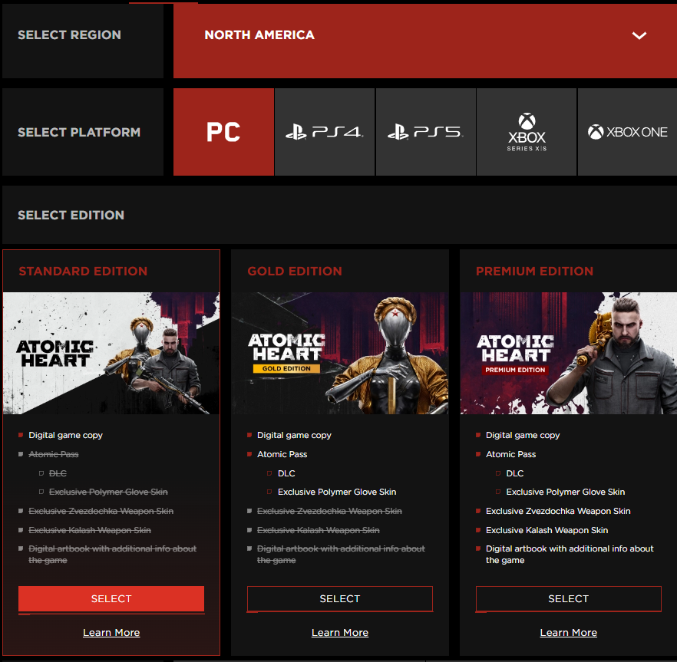

На сайте хорошо сбалансированы расстояния между строками, заголовками и другими элементами. Цель облегчить восприятие текста пользователем выполняется в полной мере.

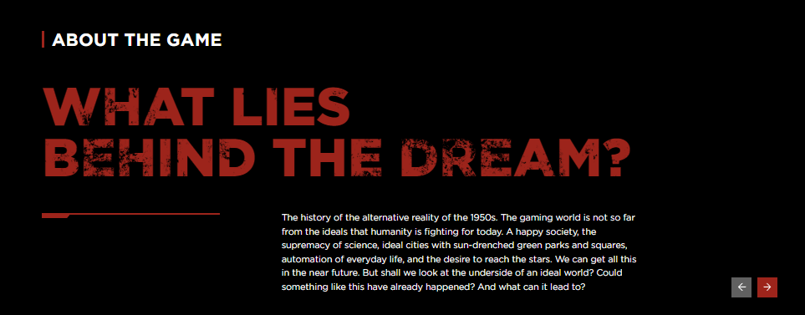

1. Цветовая гамма: сайт оформлен в красно-чёрно-белом стиле. В глаза пользователя сразу попадает большое изображение изданий игры, а после, мы видим красную кнопку “Select”, которая на контрасте с красным фоном белый текст быстрее попадает в зрительное поле пользователя. Данные приемы хорошо привлекают и удерживают внимание аудитории на конкретном объекте.
2. Геометрическая память

У людей в мозге имеется сетка, которая позволяет навигировать в пространстве, и она способна масштабироваться. Как улицы, так и планшеты имеют свой масштаб. Независимо от этого, пространство охватывается сеткой, которую мы используем, чтобы запомнить конкретные места. Это наша геометрическая память.

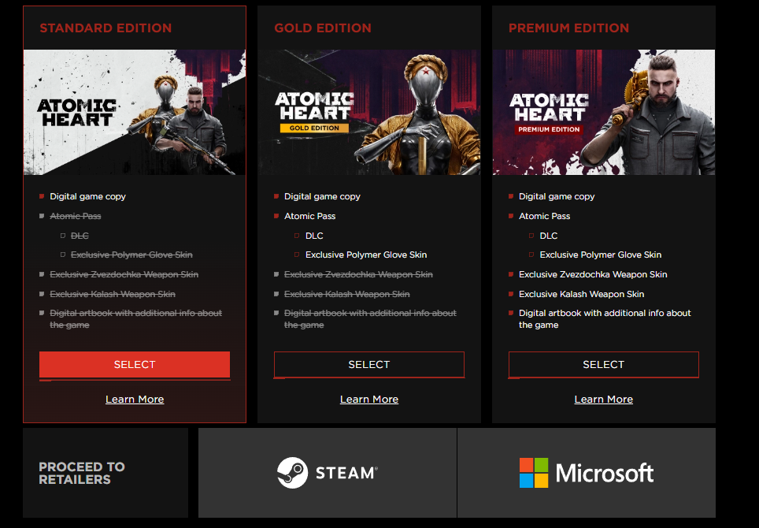

Для более простой навигации предложения продуктов сделаны в виде сетки. Пользователь проще понимает расположение объектов на экране.

1. Контрастность: основная информация выполнена в чёрно белом стиле, которая имеет максимальный контраст (на чёрном фоне белый текст). Это позволяет довольно легко воспринимать информацию о игре, её характеристиках и изданиях.
2. Формы элементов интерфейса: форма элементов интерфейса состоит из квадратных форм, которые могут вызывать чувство устойчивости, а следовательно и доверия к проекту.

# **Вывод**

В ходе лабораторной работы, был исследован графический интерфейс сайта компании Mundfish по проекту Atomic Heart. Были приведены способы исследования и анализа UX компании. Так же подчеркнута профессиональность UI/UX дизайнеров Mundfish, изучив и оценив соблюдение фундаментальных правил психофизиологического анализа интерфейсов.

# **Список литературы**

1. “Психофизиология интерфейсов” – URL: <https://tilda.education/courses/web-design/psychophysiology/>
2. **“**Анализ сложности интерфейса: что это и с чего начать**” –** URL: <https://vc.ru/design/56928-analiz-slozhnosti-interfeysa-chto-eto-i-s-chego-nachat>
3. https://ux-journal.ru/top-20-metodov-ux-ui-issledovanij-ot-nngroup.html#top20